Лабораторная работа № 6
Авторы: Андреев В.И
Андреев А.В.
Абаполов О.А.
Исследование усилителя на операционном усилителе

Цель работы
1.Изучение принципа действия усилителя на операционном усилителе
2.Изучение назначения элементов схемы усилителя
3.Приобретение практических навыков в определении основных параметров и характеристик усилителя

Краткие теоретические сведения
Операционным усилителем (ОУ) называется усилитель постоянного тока с большим коэффициентом усиления и входным сопротивлением, дифференциальным входом и двухтактным выходом.
Условно-графическое обозначение (УГО) операционного усилителя приведено на рис. 6.1.
Вход “−” называется инвертирующим,
вход “+” неинвертирующим. Коэффици-ент усиления без отрицательной обратной связи (ООС) К_{о}- десятки тысяч.
Масштабирующие усилители применяют-ся для унификации выходного сигнала первичного измерительного преобразова-

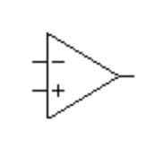

Вход

Выход

Рис. 6.1. УГО операционного
усилителя

теля (ИП) к стандартному уровню для дальнейшего преобразования в цифровую форму и обработки в микропроцессорных системах управления или измерения. Такие усилители преимущественно выполняются на операционных усилителях в интегральном исполнении.
Схема инвертирующего усилителя (его выходной сигнал в про-тивофазе с входным) приведена на рис. 6.2.
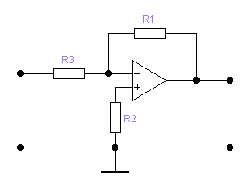

Вход

Выход

Рис. 6.2. Принципиальная схема инвертирующего усилителя
Коэффициент усиления по постоянному току определяется по формуле K=R3/R1 при К_{о}→∞, где К_{о}−коэффициент усиления ОУ без обратной связи.
Коэффициент усиления в диапазоне частот равен:
K(jω)=K_{ПТ}/(1+jω/ω_{ГР}),
где K_{ПТ}−коэффициент усиления на постоянном токе;
ω_{ГР}−граничная частота ОУ по уровню 0.707 K_{ПТ}.

Домашнее задание

1.Изучить теоретические сведения об ОУ и масштабирующем усилителе.
2.Изучить влияние элементов усилителя на коэффициент усиления.
3.Для выполнения лабораторной работы необходимо:
−получить вариант задания на моделирование лабораторной работы;
−вызвать файл electr_6_1_*.

Описание виртуальной лабораторной установки

Принципиальная схема виртуальной лабораторной установки приведена на рис. 6.3.
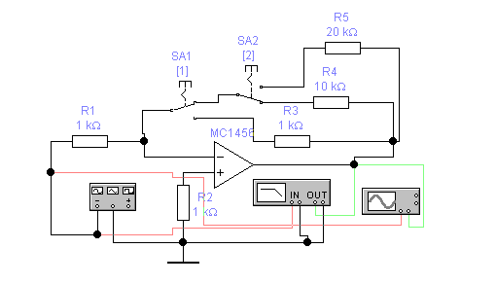
Рис. 6.3. Принципиальная схема виртуальной лабораторной
установки масштабирующего усилителя.

В схему установки входят: операционный усилитель MC1456 с двухполярным питанием ±12В; генератор синусоидальных колебаний, которые подаются на вход усилителя; двухлучевой осциллограф; Bode Plotter; два переключателя SA1, SA2 с помощью которых в схеме коммутируются резисторы ООС− R3,R4,R5.

Исследование масштабирующего усилителя на ОУ

Порядок выполнения работы

Принципиальная схема виртуальной лабораторной установки приведена на рис. 6.3.
Рис. 6.3. Принципиальная схема виртуальной лабораторной установки
масштабирующего усилителя.

1. Подготовить лабораторную установку к работе:
− переключатели SA1 и SA2 установить в нижнее положение (при этом включен резистор R3=1 КОм) с помощью клавиш “1” и “2”;
−включить осциллограф (для этого дважды щелкнуть левой кнопкой мыши на его пиктограмме) и установить следующие масштабы:
Time Base – 0.1 ms/div;
Y/T − Auto;
Channel A – 10mV/div, AC; Channel B – 10mV/div, AC;
−включить Bode Plotter и установить:
Magnitude;
Vertical :
Lin ; F=1; I=0,05;
Horizontal :
Log ; F=3 MHz ; I=0,1 Hz;
−выключить Bode Plotter.
2. Включить лабораторную установку на моделирование. Для этого выключатель “0−1” с помощью левой кнопки мыши привести в положение “1”. На экране осциллографа появится временная диаграмма усилителя. На канале “А” − входное напряжение, на канале “B” − выходное. Зарисовать в масштабе временную диаграмму усилителя. С помощью вертикальных визирных линий определить амплитуды входного и выходного напряжений и определить экспериментальный коэффициент усиления по формуле: К_{U}=U_{ВЫХ}/U_{ВХ} .
Сравнить экспериментальный коэффициент К_{U} c теоретическим К_{UТ}=R3/R1.
3. Включить Bode Plotter, для этого дважды щелкнуть левой кнопкой мыши на его пиктограмме. На экране появится амплитудно-частотная характеристика (АЧХ). Зарисовать в масштабе АЧХ. С помощью верти-кальной визирной линии определить f_{ГР} усилителя на уровне 0.707 коэффициента усиления.
4. Переключатель SA1 с помощью клавиши “1” установить в верхнее положение. Изменить масштабы на осциллографе и Bode Plotter:
на осциллографе:
Channel B – 50mV/div;
на Bode Plotter:
Vertical :
Lin ; F=10 ; I=0,05;
Повторить пункты 2,3.
5. Переключатель SA2 с помощью клавиши “2” установить в верхнее положение и изменить масштабы на осциллографе и Bode Plotter:
на осциллографе:
Channel B – 100mV/div;
на Bode Plotter:
Vertical :
Lin ; F=50 MHz ; I=0,05 Hz.
Повторить пункты 2,3.
6. Выключить переключатель моделирования в положение “0”, вы-ключить осциллограф и Bode Plotter.

Содержание отчета

1. Название и цель работы.
2. Три варианта экспериментальных и теоретических коэффициентов усиления.
3. Три варианта АЧХ усилителя.
4. Выводы по каждому опыту.

Контрольные вопросы

- Что такое операционный усилитель?
- Что такое экспериментальный и теоретический коэффициент усиления по напряжению усилителя на ОУ?
- Что такое АЧХ усилителя и его граничные частоты?
- Как экспериментально определить граничные частоты усилителя и полосу пропускания?
- Сколько входов у ОУ и как они называются?
- Что такое К_{О} для ОУ?

